**Критерии оценивания**

**заданий по физике муниципального этапа**

**Всероссийской олимпиады школьников**

**на территории Калининградской области**

**в 2018/2019 учебном году**

**Критерии оценивания**

**заданий по физике муниципального этапа**

**Всероссийской олимпиады школьников**

**на территории Калининградской области**

**в 2018/2019 учебном году**

***7 класс***

Общее время выполнения работы – **3 часа.**

Максимальное количество баллов - **40**

При выполнении работы можно пользоваться непрограммируемым калькулятором.

**ЗАДАЧА 1. "Кто ходит в гости по утрам…" (10 баллов)**

Винни-Пух и Пятачок, побывали в гостях у Кролика. Съели 3 литра мёда. При этом Винни-Пух съел в 5 раза больше, чем Пятачок. Сможет ли воздушный шар поднять сытого Винни-Пуха, если он рассчитан на подъём груза в 23 кг. Голодный Винни-Пух весил 20 кг, плотность мёда ρмёда= 1400 кг/м3.

РЕШЕНИЕ

Подсчитаем массу съеденных Винни-Пухом продуктов. Известно, что Винни-Пух съел в 5 раза больше Пятачка. Объем меда 3 л = 3·10-3 м3, масса меда

m = ρмёда·*V* (1)

m= 1400·3·10–3 = 4,2 кг (2)

4,2 кг меда съедено обоями гостями, из них Винни-Пух съел 5/6 части , т.е. 3,5 кг. (3)

Воздушный шар может поднять не более 23 кг. Масса голодного Винни-Пуха – 20 кг. Масса сытого Винни-Пуха 23,5 кг. (4) Следовательно, основательно подкрепившись, он не сможет подняться на воздушном шаре. (5)

Критерии оценивания задачи №1.

|  |  |
| --- | --- |
| Запись формулы определения массы (1) | **2** |
| Вычисление массы общей массы съеденного меда (2) | **1** |
| Нахождение доли мёда съеденного Винни-Пухом (3) | **3** |
| Нахождение массы сытого Винни-Пуха (4) | **3** |
| Записан вывод о невозможности полёта Винни-Пуха (5) | **1** |

**ЗАДАЧА 2. "Кролик и Тигра" (10 баллов)**

Дорожка стадиона имеет форму окружности, её длина 600 м. Кролик пробегает её за 6 мин, а Тигра за 3 мин. Они стартуют в одном месте, но бегут в разные стороны. Через какое время они встретятся? Сколько метров пробегут Кролик и Тигра?

РЕШЕНИЕ.

От момента старта до встречи Кролик и Тигра бегут одно и то же искомое время t (1).

Пути, которые они пробегут SКр  и SТ в сумме будут равны длине дорожки

L= SКр+SТ (2)

Найдем скорости, с которыми бегут друзья и , они соответственно равны 100 м/мин и 200 м/мин (3).

Учитывая, что SКр= и SТ (4)

уравнение (2) примет вид:

(5)

После алгебраических преобразований получим для времени бега:

t (6)

Вычисление дает значение времени бега :

t $=\frac{6·3}{6+3}=2$ мин (7)

Поэтому Кролик пробежит SКр=100·2= 200 м , а тигра SТ=200·2=400 м. (8)

Критерии оценивания задачи №2.

|  |  |
| --- | --- |
| Сделано утверждение равенство времен бега (1) | **1** |
| Сделано утверждение о сумме путей бега (2) | **1** |
| Найдены скорости бега (3) | **1** |
| Получено уравнение (5) | **3** |
| Получено уравнение (6) | **3** |
| Вычислены значения времени бега (7) и пройденных путей (8) | **1** |

**ЗАДАЧА 3. "Бабушкины огурцы" (10 баллов)**

В деревне бабушка готовила припасы на зиму – солила огурцы. Петя заметил, что бабушка в банку объемом 3 л положила 2 кг огурцов и залила рассолом, которого потребовалось 0,9 л. Петя тут же подсчитал плотность огурца. Попробуйте и вы это сделать.

РЕШЕНИЕ

Используя формулу плотности ρ = m/V , для объёма огурцов Vог =V – Vpас

найдем плотность огурцов:

ρ = m/(V – Vpас) = 2/((3 – 0,9)10-3) = 952,4 кг/м3.

Критерии оценивания задачи №2.

|  |  |
| --- | --- |
| Приведена формула плотности | **4** |
| Уточненено, какой объем мы берем для определения плотности огурцов | **4** |
| Найден числовой ответ | **2** |
| ***Примечание*** : Если при решении задачи учащийся забыл перевести литры в кубические метры – ставим **4 балла**. | |

**ЗАДАЧА 4. "Пейте дети молоко – будете здоровы!" (10 баллов)**

В супермаркете мама юного физика попросила помочь ей выбрать наиболее выгодную покупку. На витрине с молочной продукцией стояли 4 разные бутылки с молоком. Мелким шрифтом на них было написано: 1л, 1кг, 950мл, 950г. Стоили они соответственно: 40 р, 41,23 р, 39,90 р и 39,65 р. Какую же бутылку выбрал расчетливый помощник, если плотность молока у них одинакова и равна 1030 кг/м3?

РЕШЕНИЕ

Выберем единицу измерения руб/литр

Первая бутылка – 40 р/л

Вторая 41,23р/(1кг/1030 кг/м3) = 42,47 р/л

Третья 39,90р/0,95л = 42 р/л

Четвертая 39,65 / (950г / 1030 кг/м3) = 42,99 р/л

Теперь видно, что наиболее выгодным будет купить первую бутылку.

ОТВЕТ: первая бутылка – наиболее выгодная покупка

Критерии оценивания задачи №1.

|  |  |
| --- | --- |
| Найдена "удельная" стоимость первой бутылки | **2** |
| Найдена "удельная" стоимость второй бутылки | **2** |
| Найдена "удельная" стоимость третьей бутылки | **2** |
| Найдена "удельная" стоимость четвертой бутылки | **2** |
| Записан вывод о наиболее выгодной покупки | **2** |

**Критерии оценивания**

**заданий по физике муниципального этапа**

**Всероссийской олимпиады школьников**

**на территории Калининградской области**

**в 2018/2019 учебном году**

***8 класс***

Общее время выполнения работы – **3 часа.**

Максимальное количество баллов - **40**

При выполнении работы можно пользоваться непрограммируемым калькулятором.

**ЗАДАЧА 1. "Кролик и Тигра" (10 баллов)**

Дорожка стадиона имеет форму окружности, её длина 600 м. Кролик пробегает её за 6 мин, а Тигра за 3 мин. Они стартуют в одном месте, но бегут в разные стороны. Через какое время они встретятся? Сколько метров пробегут Кролик и Тигра до этой встречи?

РЕШЕНИЕ.

От момента старта до встречи Кролик и Тигра бегут одно и то же искомое время t (1).

Пути, которые они пробегут SКр  и SТ в сумме будут равны длине дорожки

L= SКр+SТ (2)

Найдем скорости, с которыми бегут друзья и , они соответственно равны 100 м/мин и 200 м/мин (3).

Учитывая, что SКр= и SТ (4)

уравнение (2) примет вид:

(5)

После алгебраических преобразований получим для времени бега:

t (6)

Вычисление дает значение времени бега :

t $=\frac{6·3}{6+3}=2$ мин (7)

Поэтому Кролик пробежит SКр=100·2= 200 м , а тигра SТ=200·2=400 м. (8)

Критерии оценивания задачи №1.

|  |  |
| --- | --- |
| Сделано утверждение равенство времен бега (1) | **1** |
| Сделано утверждение о сумме путей бега (2) | **1** |
| Найдены скорости бега (3) | **1** |
| Получено уравнение (5) | **3** |
| Получено уравнение (6) | **3** |
| Вычислены значения времени бега (7) и пройденных путей (8) | **1** |

**ЗАДАЧА 2.** **"Винтик и Шпунтик – веселые мастера"**

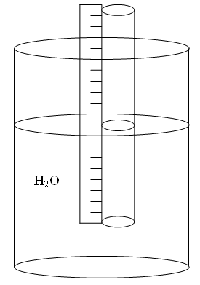

рис. к задаче 2

Винтик опустил в стакан с водой стеклянную трубку с прикрепленной к ней линейкой (смотри рис.). А Шпунтик потом начал капать в трубку масло, пока оно полностью не вытеснило воду из трубки. Мастера увидели, что высота столба масла составила h2=107 мм и разница между уровнем масла и воды была Δh=7 мм. Зная, что масло плавает на поверхности воды и диаметр трубки достаточно большой, чтобы не учитывать капиллярные явления, а плотность воды p1=1 г/см3, помогите Винтику и Шпунтику определить плотность масла.

РЕШЕНИЕ

Рассмотрим данную систему как систему сообщающихся сосудов.

В таком случае на конце трубки, заполненной маслом, будет наблюдаться состояние равенства давления, как масла, так и воды на одном и том же уровне. Следовательно, можно будет составить следующее равенство

p1gh1=p2gh2,

где h1 – уровень воды, h2 – уровень масла, а p2 – плотность масла. Отсюда,

p2=p1·h1/h2.

Разница между уровнем масла и воды составляет 7мм, значит, уровень воды h1 относительно нижнего конца трубки может быть либо h2-Δh=100 мм, либо h2+Δh=114 мм.

Решая уравнение с двумя разными значениями h1, получим два значения p2 - 0,93 г/см3 и 1,06 г/см3 . Так, как нам известно, что масло плавает в воде, то его плотность должна быть меньше плотности воды. Следовательно, уровень воды был ниже уровня масла и p2=0,93 г/см3.

Критерии оценивания задачи №2.

|  |  |
| --- | --- |
| Сформулировано условие равенства давлений на границе раздела масла и воды | **1 балл** |
| Записана формула, выражающая условие равенства давлений на границе раздела масла и воды | **1 балл** |
| Выведена формула для определения плотности масла | **2 балла** |
| Есть предположения о двух возможных по условию значениях уровня воды (если только одно) | **2 балла (1 балл)** |
| Обоснован выбор реально наблюдаемого значения уровня воды | **1 балл** |
| Правильно определен формулой или численно уровень воды | **1 балл** |
| Правильно рассчитана плотность масла | **2 балла** |

**ЗАДАЧА 3. "Нестандартный подход"**

Юный физик отправился в поход. На привале он решил подкрепиться. Достав банку тушенки массой 330 г, понял, что ее надо подогреть. Сколько раз необходимо бросить консервную банку с дуба высотой 10 м, чтобы "нагреть" ее на 40о С, считая, что 80% энергии при ударе уйдет на нагревание пищи. Удельная теплоемкость тушеной говядины 2,6 кДж/ (кг · 0С)

**Решение:**

Составим уравнение сохранения энергии:

E = m · g · h (1)

Q = c · m · Δt (2)

η · N · E = Q (3)

N = (c·m·Δt)/( η·m·g·h) = 2600 Дж/(кг· 0С) · 40 0С) / (0,8·10 (н/кг) ·10 м) = 130 (4)

Ответ: 130 раз

Критерии оценивания задачи №3.

|  |  |
| --- | --- |
| Записано выражение для потенциальной энергии | **2 балла** |
| Записано выражение для количества теплоты | **2 балла** |
| Составлено уравнение сохранения энергии с учетом потерь | **3 балла** |
| Найдено числовое значение количества бросков | **3 балла** |

**ЗАДАЧА 4.**

В калориметр добавили 5 порций воды. Первая порция имела массу m=1 г и температуру t=10 0С. Каждая следующая порция была на один грамм больше, а температура в два раза меньше предыдущей. Найти установившуюся температуру Т смеси с точностью до тысячных. Потерями теплоты пренебречь.

РЕШЕНИЕ 1.

Рассмотрим наш процесс сначала как охлаждение до нуля градусов и потом как нагревание до искомой температуры Т.

Количество теплоты, которое выделится при остывании всей воды в системе от температуры t до 00C.

Q1=cmt+2mct/2+3mct/4+4mct/8+5mct/16=((9/16)+3)cmt

Количество теплоты, пошедшей на нагревание всей воды, имеющей массу m+2m+3m+4m+5m=15m, от 00С до искомой температуры T:

Q2 =15cmT.

Система теплоизолированная, следовательно, в ней выполняется закон сохранения энергии:

Q1 = Q2.

Уравнение для определения установившейся температуры:

((9/16)+3)cmt = 15cmT.

Выражение для вычисления установившейся температуры: T=(57t/16)/15=2,375 0C.

ОТВЕТ: Т=2,375 0C

Критерии оценивания задачи №4.

|  |  |
| --- | --- |
| В общем виде записано выражение для количества теплоты, выделившейся при остывании всей воды в системе до 0С | **2 балла** |
| Выполнено упрощение полученного выражения | **1 балл** |
| В общем виде записано выражение для количества теплоты, пошедшей на нагревание всей воды в системе от 0С до искомой температуры | **2 балла** |
| Выполнено упрощение этого выражения | **1 балл** |
| Сформулировано положение о сохранении энергии | **1 балл** |
| Составлено уравнение для определения искомой температуры | **1 балл** |
| Получено выражение для вычисления установившейся температуры | **1 балл** |
| Рассчитано значение установившейся температуры | **1 балл** |

РЕШЕНИЕ 2:

Количества теплоты, необходимой для изменения температуры тела на Δt:

ΔQ = cmΔt.

Уравнение теплового баланса в теплоизолированной системе:

cm(t – T) + 2mc(t/2 – T) + 3mc(t/4 – T) + 4mc(t/8 – T) + 5mc(t/16 – T) = 0.

Упрощение уравнения теплового баланса:

(t – T) + 2(t/2 – T) + 3(t/4 – T) + 4(t/8 – T) + 5(t/16 – T) = 0,

t + t + 3t/4 + 4t/8 + 5t/16 = T + 2T + 3T +4T +5T,

(9/16)+3)t = 15T.

Выражение для вычисления установившейся температуры:

T=(57t/16)/15

T = 2,375 0C

ОТВЕТ: T = 2,375 0C

Критерии оценивания задачи №4.

|  |  |
| --- | --- |
| Записано выражение для количества теплоты, необходимой для изменения температуры тела на Δt | **2 балла** |
| Составлено правильное уравнение теплового баланса | **4 балла** |
| Выполнены преобразования уравнения теплового баланса и получена формула для установившейся температуры | **3 балла** |
| Рассчитано значение установившейся температуры | **1 балл** |

**Критерии оценивания**

**заданий по физике муниципального этапа**

**Всероссийской олимпиады школьников**

**на территории Калининградской области**

**в 2018/2019 учебном году**

***9 класс***

Общее время выполнения работы – **3 часа 30 минут.**

Максимальное количество баллов - **50**

При выполнении работы можно пользоваться непрограммируемым калькулятором.

**ЗАДАЧА 1. (10 баллов) "Велосипед почтальона Печкина"**

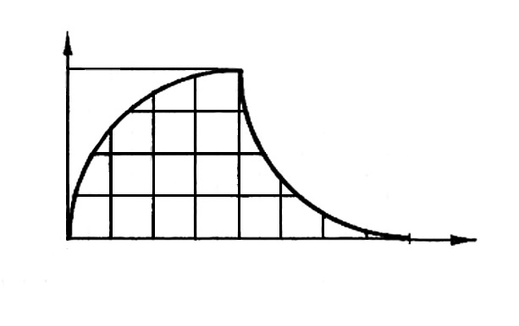

10с

20с

t,с

36 км/ч

*υ*

0

|  |
| --- |
| Печкин при помощи "умных часов" построил график зависимости своей скорости от времени при движении на велосипеде от почты до домика дяди Фёдора. Этот график изображен на рис Найдите путь, который преодолел Печкин. |

РЕШЕНИЕ

Мы знаем, что пройденный путь можно найти графически, как площадь под графиком. Из рисунка видно, что график зависимости скорости от времени состоит из двух дуг окружности.

Площадь под первой дугой – это четверть площади круга. А площадь под вторым – это площадь квадрата, её ограничивающего, минус площадь четверти круга.

S = Sкруга/4 + (Sквадрата - Sкруга/4) = Sквадрата

Найдемскорость в м/с. 36 км/ч = 36 000м/3600 сек = 10 м/сек

Таким образом площадь квадрата = 10 сек * 10 м/сек = 100 м

ОТВЕТ: 100 м

Критерии оценивания задачи №1.

|  |  |
| --- | --- |
| Найдено, что график зависимости скорости от времени состоит из двух дуг окружности. | **2 балла** |
| Определены пути первого и второго движения как площади | **4 балла** |
| Перевод скорости | **1 балл** |
| Найден общий путь Печкина, как площадь квадрата | **3 балла** |
| Примечание: Задачи, решенные графически считать как полный балл, если погрешность вычислений не превышает 10% |  |

**ЗАДАЧА 2. (10 баллов) «Медведь на льдине»**

Во льдах Арктики в центре небольшой плоской льдины площадью S=70 м2 стоит белый медведь массой m = 700 кг. При этом наводная часть льдины выступает над поверхностью воды на высоту h = 10 см. На какой глубине под водой находится нижняя поверхность льдины? Плотность воды в=1080 кг/м3, плотность льда л=900 кг/м3.



РЕШЕНИЕ

Обозначим через х искомую глубину. Сила тяжести, действующая на льдину с медведем, равна:

${ F}_{т}=g\left[m+ρ_{л}S\left(h+x\right)\right]$ (1)

Она должна равняться силе давления воды на нижнюю поверхность льдины, находящуюся на глубине х:

$F_{т}=F_{дав}$ (2)

Fдав=ВgxS, (3)

поскольку льдина находится в состоянии равновесия. Отсюда получаем:

$x=\frac{m+ρ_{л}Sh}{(ρ_{в}{-ρ}_{л})S}$ (4)

Подстановка численных значений дает ответ х= 0,55м. (5)

ОТВЕТ: *х*= 0,55м.

Критерии оценивания задачи №2.

|  |  |
| --- | --- |
| Найдено выражение для силы тяжести (1) | **3 балла** |
| Записано условие равновесия (2) | **2 балла** |
| Найдено значение силы давления (3) | **2 балла** |
| Найдено значение глубины *x* (4) | **2 балла** |
| Получено численное значение | **1 балл** |

**ЗАДАЧА 3. (10 баллов) "Колечко, колечко"**

Кольцо из проволоки разделено двумя точками подключения 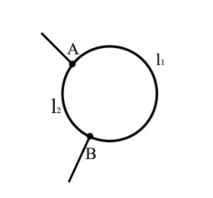A и B на

2 отрезка  и  . Сопротивление между точками A и B в 4,5 раза меньше сопротивления

всей проволоки, из которой сделано кольцо. Найти в каком отношении делят точки присоединения A и B длину окружности кольца .

РЕШЕНИЕ.

Сопротивление между точками A и B равно:  (1) (Параллельное соединение)

здесь ρ - удельное сопротивление проволоки,  – площадь поперечного сечения проволоки.

Сопротивление всей проволоки равно

 (2)

Из соотношения  получим подставляя (1) и (2):

 или 

разделив это уравнение на  и обозначив  получим



 и 

т.е. точки A и B делят окружность на две дуги ,длины которых относятся как 1:2.

ОТВЕТ: 1:2

Критерии оценивания задачи №3.

|  |  |
| --- | --- |
| Получено выражение для сопротивления между точками A и B | **4 балла** |
| Получено выражение для сопротивления всей проволоки | **2 балла** |
| Найдено искомое отношение длин | **4 балла** |

**ЗАДАЧА 4.** **(10 баллов) "Свет клином сошёлся"**

Через клин с малым углом  при вершине проходит луч света, который падает под малым углом  к передней поверхности клина. Найдите угол Φ отклонения луча света от первоначального направления. Показатель преломления материала клина равен .

РЕШЕНИЕ

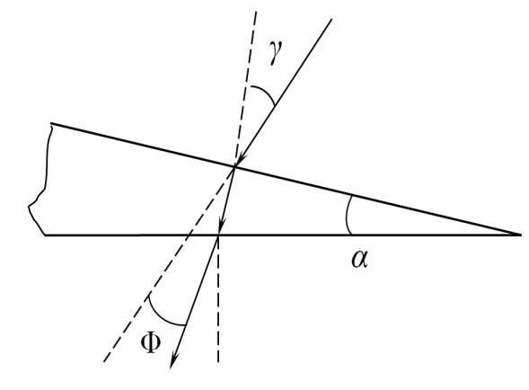При малом угле падения  угол преломления равен . Из чертежа находим, что , тогда , следовательно, , и . Тогда угол отклонения первоначального луча равен .

Φ*=(n-1)α*

Критерии оценивания задачи №4.

|  |  |
| --- | --- |
| Запись выражения для угла преломления при малом угле падения | **1 балл** |
| нахождение угла φ | **2 балла** |
| нахождение угла ψ | **2 балла** |
| нахождение угла θ | **2 балла** |
| нахождение угла β | **2 балла** |
| окончательный ответ | **1 балл** |

**ЗАДАЧА 5. (10 баллов) "Шахта"**

Найдите, во сколько раз ускорение свободного падения на поверхности Земли, отличается от ускорения свободного падения в шахте на расстоянии $r=\frac{R_{з}}{4}$ от центра Земли, где $R_{з}$– средний радиус Земли. Землю считать однородным шаром.

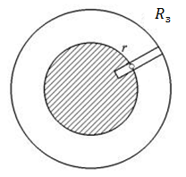РЕШЕНИЕ

Из закона всемирного тяготения имеем на поверхности Земли, имеем: $F=ma=G\frac{mM_{З}}{R_{З}^{2}}$, тогда $a=g=G\frac{M_{З}}{R_{З}^{2}}$. Однако, при погружении к центру Земли, сила тяжести, не увеличивается, а уменьшается, так как сила тяготения внутри Земли на расстоянии $r$ от её центра обусловлена только той частью массы Земли, находящейся в заштрихованной части земного шара, которая пропорциональна его объёму. Тогда, масса Земли, находящаяся в заштрихованной области равна: $M_{З}^{'}=ρ_{ср}V$, где $ρ_{ср}$ – средняя плотность Земли, $V$– объём заштрихованной части. Объём заштрихованной части равенV= $\frac{4}{3}πr^{3}$, поэтому $M_{З}^{'}=ρ_{ср}\frac{4}{3}πr^{3}$. Значит, ускорение свободного падения внутри земного шара определяется соотношением:

$a\left(r\right)=G\frac{ρ_{ср}\frac{4}{3}πr^{3}}{r^{2}}=Gρ_{ср}\frac{4}{3}πr$.

Взяв отношение ускорений свободного падения на поверхности Земли и на расстоянии *r*, получим:

$\frac{g}{a(r)}=\frac{Gρ_{ср}\frac{4}{3}πR_{З}}{Gρ_{ср}\frac{4}{3}πr}=\frac{R_{З}}{r}$,

при $r=\frac{R_{з}}{4}$ окончательно получаем:

$\frac{g}{a(r=\frac{R_{з}}{4})}=\frac{R_{з}}{\frac{R_{з}}{4}}=$ 4.

Критерии оценивания задачи №5.

|  |  |
| --- | --- |
| Запись закона всемирного тяготения | **1 балл** |
| Указание того факта, что с приближением к центру Земли ускорение свободного падения уменьшается | **3 балла** |
| Вычисление притягивающей массы Земли, в зависимость от расстояния до её центра | **3 балла** |
| Нахождение зависимости ускорения свободного падения от расстояния до центра Земли | **2 балла** |
| Итоговый правильный ответ | **1 балл** |

**Критерии оценивания**

**заданий по физике муниципального этапа**

**Всероссийской олимпиады школьников**

**на территории Калининградской области**

**в 2018/2019 учебном году**

***10 класс***

Общее время выполнения работы – **3 часа 30 минут.**

Максимальное количество баллов - **50**

При выполнении работы можно пользоваться непрограммируемым калькулятором.

**ЗАДАЧА 1. (10 баллов)**

На циферблате башенных часов, изготовленном из непроводящего материала, между соседними металлическими делениями, расположенными через 1 минуту по всему кругу, включены одинаковые резисторы сопротивлением r каждый. На концах часовой и минутной стрелок, также изготовленных из непроводящего материала, имеются контакты, соприкасающиеся с минутными делениями, находящимися под соответствующей стрелкой. Минутная стрелка скачком сдвигается на одно деление через каждую минуту, а часовая – через каждые 12 минут. Ровно в 12.00 к контактам на концах стрелок подсоединили прибор для измерения сопротивления – омметр. Через какое время после этого показания омметра в первый раз достигнут максимального значения и чему равно это значение?

РЕШЕНИЕ

Пусть между часовой и минутной стрелками расположено k резисторов. Тогда омметр будет измерять сопротивление цепи, состоящей из параллельно соединенных резисторов сопротивлениями:

R1= kr и R2= (60 - k)r (1)

Сопротивление такой цепи равно

R = (kr⋅(60 - k)r)/(kr+(60 - k)r) = r/60[302 – (k - 30)2] (2)

Таким образом, показания прибора достигают

Rmax = 15r при k = 30, (3)

когда стрелки выстраиваются вдоль одной прямой (4).

В первый раз это случится в 12 ч 32 мин, когда часовая стрелка сдвинется на 2 деления, а минутная на 32 деления, т.е. через 32 минуты после 12.00 (5)

Критерии оценивания задачи №1

|  |  |
| --- | --- |
| Значение сопротивлений плеч R1 и R2 и общего сопротивления цепи (1) и (2) | **3 балла** |
| Определено максимальное сопротивление Rmax и количество делений (3) | **3 балла** |
| Определено положение стрелок | **2 балла** |
| Найдено время первого максимума сопротивления | **2 балла** |
| ***Примечание.*** Если участники олимпиады просто дадут правильный ответ без вывода формулы для сопротивления путем рассуждений, максимальное число баллов за такой ответ | **3 балла** |

**ЗАДАЧА 2**. **(10 баллов)**

На листе бумаги стоит прямой цилиндр, высота которого 20см и диаметр основания 2 см. С каким наименьшим ускорением нужно потянуть лист, чтобы цилиндр упал? Предполагается, что цилиндр не скользит по поверхности листа.

РЕШЕНИЕ

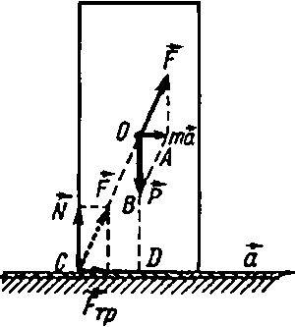

рис. к решению задачи 2

*Первый способ.*

Ускорение тела $\vec{a}$ обеспечивается равнодействующей силы $\vec{F}$ и силы тяжести $\vec{P}=m\vec{g}$ (см. рисунок). Сила $\vec{F}$ создается силой нормального давления $\vec{N}$, приложенной в граничном случае (перед опрокидыванием) в точке C, и силой трения $\vec{F_{тр}}$. Если ускорение больше граничного, то уже не может быть обеспечена соответствующая сила $\vec{F}$, так как для этого сила $\vec{N}$ (которая является результирующей распределенных по опоре сил давления) должна быть приложена за пределами опоры тела. Из подобия треугольников OAB и COD

$\frac{ma_{гр}}{mg}=\frac{d}{h}$,

где *aгр* – граничное ускорение, при котором тело еще не опрокидывается. Отсюда $a_{гр}=\frac{dg}{h}$; для опрокидывания тела $a>a_{гр},$ т.е. $a>\frac{dg}{h}$.

*Второй способ*.

В неинерциальной системе отсчета, связанной с листом бумаги, на тело в момент отрыва действуют сила $\vec{F}=-m\vec{a_{гр} }$ и сила тяжести $\vec{P}=m\vec{g}$. При $\vec{a_{гр} }$ сумма моментов этих сил относительно точки C равна нулю, т.е.

$-ma_{гр}\frac{h}{2}+mg\frac{d}{2}=0$,

отсюда $a_{гр}=\frac{dg}{h};$ для опрокидывания $a>\frac{dg}{h}$. $a=0,1g$

ОТВЕТ: $a=0,1g$

Критерии оценивания задачи №2

|  |  |
| --- | --- |
| Определение сил, приложенных к телу | **3 балла** |
| Составление уравнения движения тела в инерциальной системе отсчета или составление условия равновесия сил в неинерциальной системе отсчета | **3 балла** |
| Расчетная формула для определения *a* | **3 балла** |
| Оценка величины ускорения *a* | **1 балл** |

**ЗАДАЧА 3. (10 баллов)**

В сосуд, наполненный ***смесью жидкостей***, плотность которой изменяется с глубиной по закону ρ(h) = ρ0 + αh, опускают тело, имеющее форму куба, плотностью ρк . Тело целиком погружается в жидкость. На какой глубине окажется положение центра тяжести? Считать, что при погружении верхняя грань куба параллельна поверхности жидкости.

РЕШЕНИЕ.

На тело (см. рис.) действуют две силы: сила тяжести **т =** m**g** и выталкивающая сила **выт** . Условие равновесия тела

**выт + т =** 0 (1)

Чтобы вычислить выталкивающую силу, определим плотности жидкости на уровне верхней 1 и нижней 2 граней куба, считая длину куба равной *а*:

ρ1 = ρ0 + α (h0 – a/2) и ρ2 = ρ0 + α (h0 + a/2),

тогда среднее значение плотности жидкости

ρср = (1/2)( ρ1 + ρ2) = ρ0 + αh0.

Выталкивающая сила, действующая на куб, равна

Fвыт = ρсрVg = (ρ0 + αh0)*a*3g. (2)

Подставляя (2) в (1), получим

ρк*a*3g = (ρ0 + αh0)a3g,

откуда

h0 = (ρк - ρ0)/α.

*a*

1

2

h0

Fвыт

Fт

рис. к решению задачи 3

Критерии оценивания задачи №3

|  |  |
| --- | --- |
| Запись формулы условия равновесия тела с правильным указанием всех сил | **1 балл** |
| Определение плотности жидкости на уровне верхней 1 и нижней 2 граней куба | **2 балла** |
| Нахождение средней плотности жидкости | **2 балла** |
| Нахождение выталкивающей силы, действующей на куб | **3 балла** |
| Запись выражения для глубины, на которой окажется положение центра тяжести | **2 балла** |

**ЗАДАЧА 4**. **(10 баллов)**

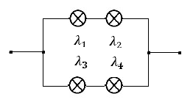

рис. к задаче 4

Четыре лампы включены в цепь, как показано на рисунке. Мощность первой лампы Вт, второй Вт, третьей Вт и четвёртой Вт. К концам данной схемы подано силовое напряжение сети В. Какая из этих ламп будет светить ярче?



РЕШЕНИЕ

Наиболее ярко будет светить та лампа, на которой выделится максимальная мощность. Для расчёта выделяемых мощностей на каждой из ламп нужно знать их собственные сопротивления, а так же токи, проходящие по верхней и нижней ветвям цепи. Рассмотрим каждую лампу в отдельности. Мощность каждой лампы даётся выражением:

,



где – заявленная мощность любой из четырёх ламп, – соответствующее сопротивление лампы. Тогда:



,



и для каждой из ламп получим:

Ом, Ом, Ом, Ом.



Теперь найдём токи, текущие через верхнюю и нижнюю ветви цепи:

и .



Найдём их значения

А, А.



Тогда, выделяемая мощность на каждой из ламп может быть найдена из выражения: .



Для верхних ламп имеем:

Вт,



Вт.



Для нижних ламп:

Вт,



Вт.



Видно, что наиболее ярко в данной цепи будет светить вторая лампа.

Критерии оценивания задачи №4

|  |  |
| --- | --- |
| Вычисление собственных сопротивлений каждой из ламп | **4 балла** |
| Вычисление сил токов, текущих в верхней и нижней ветвях цепи | **2 балла** |
| Вычисление выделяемых мощностей на каждой из ламп | **4 балла** |

**ЗАДАЧА 5. (10 баллов)**

*H*

*R*

*P*

*P*

рис. к задаче 5

Цилиндрическое зеркало представляет собой поставленный вертикально прямой круговой цилиндр радиуса *R* и высоты *H*, поверхность которого отражает свет. На цилиндр слева падает широкий однородный горизонтальный параллельный пучок света перпендикулярно его оси, который отражается от поверхности цилиндра. В какую сторону относительно вертикальной плоскости , проходящей через ось цилиндра перпендикулярно пучку света, отразится больше света: влево или вправо?

РЕШЕНИЕ

Влево отражается любой луч света, для которого угол падения меньше , такие лучи отстоят от оси на расстояние, меньшее , т. е., проходящие через прямоугольник шириной  и высотой  на плоскости, перпендикулярной пучку света. Площадь этого прямоугольника  равна . Далее, все лучи, проходящие через прямоугольник размером  и площадью , падают на цилиндр, поэтому отражаются вправо те лучи света, которые не попали в прямоугольник

*P*

*P*

*α*

*α*

*α*

*RP*

*rP*

луч, отраженный влево

луч, отраженный вправо

рис. к решению задачи 5

размером . Следовательно, лучи отражающиеся вправо, до отражения проходят через два прямоугольника суммарной площадью

. Следовательно, отношение числа лучей света, отразившихся вправо к числу лучей света, отразившихся влево, равно

.

ОТВЕТ: влево, *k=*0,414

Критерии оценивания задачи №5

|  |  |
| --- | --- |
| Отмечено, что влево отражаются лучи, для которых , а вправо – лучи, для которых | **3 балла** |
| Нахождение площади , через которую проходят лучи, отражающиеся влево | **3 балла** |
| Нахождение площади , через которую проходят лучи, отражающиеся вправо | **3 балла** |
| Нахождение искомого отношения | **1 балла** |

**Критерии оценивания**

**заданий по физике муниципального этапа**

**Всероссийской олимпиады школьников**

**на территории Калининградской области**

**в 2018/2019 учебном году**

***11 класс***

Общее время выполнения работы – **3 часа 30 минут.**

Максимальное количество баллов - **50**

При выполнении работы можно пользоваться непрограммируемым калькулятором.

**ЗАДАЧА 1. (10 баллов)**

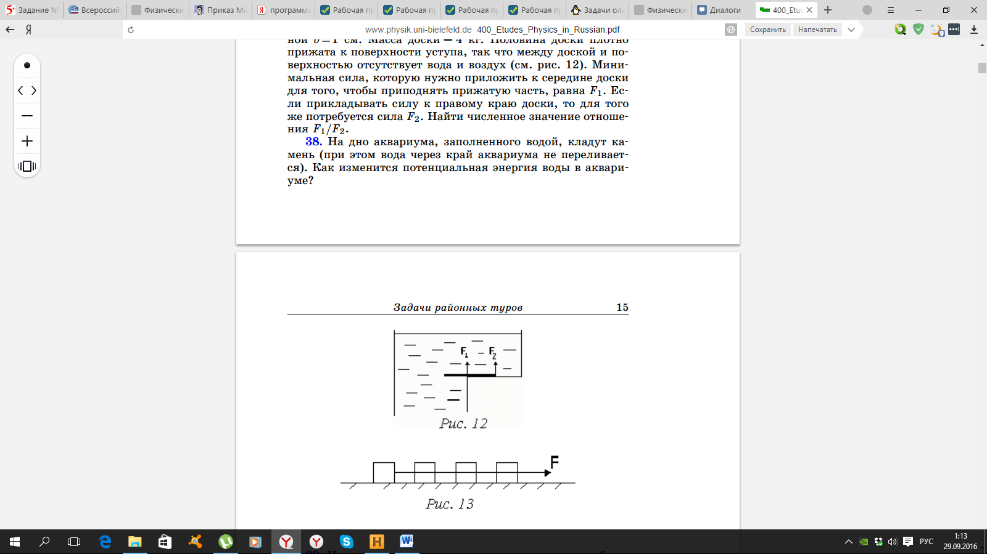

рис. к задаче 1

В озере на глубине 10 м на краю плоского камня лежит доска. Половина доски плотно прижата к камню, так что между доской и камнем нет ни воды, ни воздуха (см рис.). Для того чтобы приподнять прижатый край доски, необходимо приложить к середине доски силу $F_{1}$.

Если же приложить силу к правому краю доски, то для того же потребуется уже сила $F_{2}$.

Найти численное значение отношения $F_{1}/F_{2}$ с точностью до тысячных, учитывая, что длина доски $L=2$ м, ширина $a=10$ см и толщина $b=1$ см. Масса доски - 4 кг. Плотность воды равна 1000 кг/ ${см}^{2}$, атмосферное давление 100000 Па.

РЕШЕНИЕ:

Пусть V - объём доски, m - её масса, L - её длина, $S=2∙0,1=0,2м^{2}$ (1)

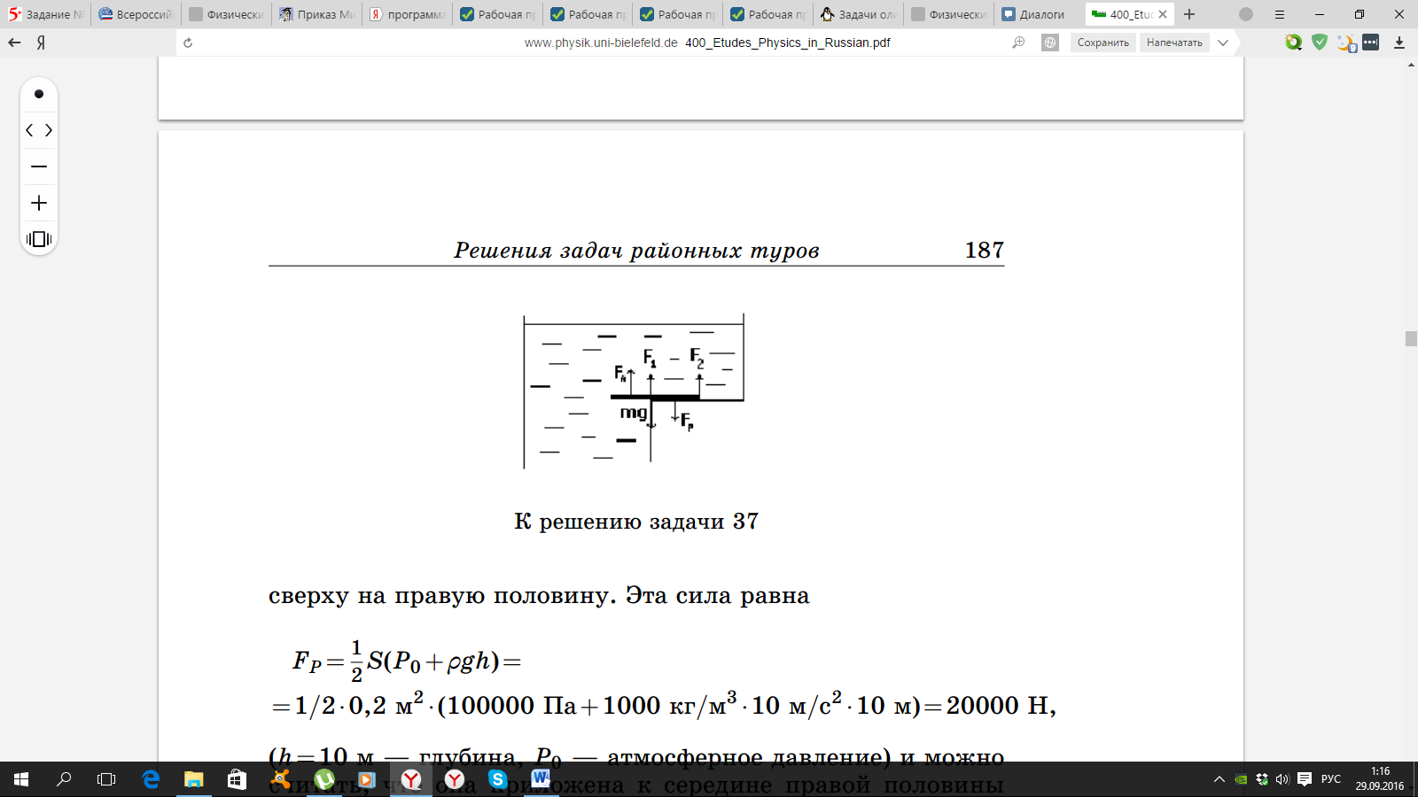

рис. к решению задачи 1



-площадь верхней поверхности, 𝜌 - плотность воды. Рассмотрим силы, которые действуют на доску. Это сила тяжести

$mg=40$ Н, (2)

приложенная к центру доски, сила Архимеда

$$F_{А}= \frac{1}{2}Vρg=\frac{1}{2}∙2·0,1·0,01·1000·10= 10 Н$$ (3)

действующая на левую половину доски и приложенная на расстояние от левого края, а также сила давления воды сверху на правую половину. Эта сила равна



$F_{P}= \frac{1}{2}S\left(P_{0}+ρgh\right)=\frac{1}{2}·0,2·\left({10}^{5}+1000·10·10 \right)=20000 Н$ (4)

где h=10 м – глубина;



PO - атмосферное давление.



Можно считать, что эта сила приложена к середине правой половины доски. В момент отрыва под действием силы F1 (в обоих вариантах) сила реакции со стороны уступа приложена к правому концу доски, а под действием силы F2 к центру доски. Поэтому при написании правила рычага относительно этих точек она вклада не даст. Из правила рычага имеем:



$F_{1}\frac{L}{2} =F_{P}\frac{L}{4} +mg\frac{L}{2}-F_{А}\frac{3L}{4}$ (точка опоры - правый конец доски) (5)

${ F}_{2}\frac{L}{2}=F_{P}\frac{L}{4}+F_{А}\frac{L}{4}$ (точка опоры - середина доски). (6)

$F_{1}=\frac{F_{P}}{2} +mg-\frac{3F_{А}}{2}=10025 Н$

${ F}_{2}=\frac{F_{P}}{2}+\frac{F_{А}}{2}=10005 Н$ (7)

$\frac{F_{1}}{F_{2}}=1,002$ (8)

Ответ: отношение сил $\frac{F_{1}}{F_{2}}=1,002$

Критерии оценивания задачи №1.

|  |  |
| --- | --- |
| Нахождение площади верхней поверхности доски. Нахождение силы тяжести (1) и (2) | **1** |
| Нахождение силы Архимеда (3) | **1** |
| Нахождение силы давления (4) | **2** |
| Правило рычага, если точка опоры - правый конец доски (5) | **2** |
| Правило рычага, если точка опоры - правый конец доски (6) | **2** |
| Подстановка числовых выражений, нахождение $F_{1} и F_{2}$ (7) | **1** |
| Подстановка числовых выражений, нахождение отношения $F_{1} и F_{2}$ (8) | **1** |

**ЗАДАЧА 2. (10 баллов)**

Два луча света падают из воздуха в жидкость. Углы преломления лучей равны β1 = 30° и β2 = 45°. Найти показатель преломления жидкости n, если известно, что падающие лучи перпендикулярны друг другу и лежат в одной плоскости, перпендикулярной поверхности жидкости.

РЕШЕНИЕ:

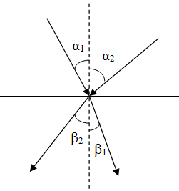

рис. к решению задачи 2

Ход лучей изображен на рисунке по закону преломления sinα1 = n sinβ1, sinα2 = n sinβ2. Учитывая, что, по условию, α2 =  - α1, перепишем равенство в виде cosα1 = n sinβ2. Возведя записанные равенства в квадрат и сложив их, получаем: sin2α1 + cos2α1 = n2(sin2β1 + sin2β2). С использованием известного тригонометрического тождества sin2α1 + cos2α1 = 1, находим:

n =  = 1,15.

ОТВЕТ: n=1,15

Критерии оценивания задачи №2

|  |  |
| --- | --- |
| Сделан чертёж с указанием углов падения и преломления | **2 балла** |
| Записаны законы преломления для 1 и 2 углов падения | **4 балла** |
| Сделаны математические преобразования и найдена формула для нахождения показателя преломления | **3 балла** |
| Найдено верное числовое значение | **1 балл** |

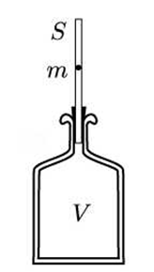

рис. к задаче 3

**ЗАДАЧА 3. (10 баллов)**

Если в трубку с площадью поперечного сечения *S,* вставленную через пробку в горлышко бутыли объёмом *V* , значительно большим, чем *Sl (l –* длина трубки), бросить шарик массы *m*, плотно (с очень маленьким зазором) входящий в трубку, то он начинает колебаться вверх-вниз, сжимая газ в бутыли, как пружину (см. рисунок). Найдите период этих колебаний, считая, что в бутыли находится идеальный одноатомный газ. Атмосферное давление снаружи равно *p*0. Трением и утечкой газа из бутыли при колебаниях шарика пренебречь.

РЕШЕНИЕ

Поместим начало координатной оси *X* в место трубки, соответствующее положению равновесия шарика. Тогда уравнение движения шарика будет иметь вид:  , где  *a–* ускорение шарика, – отклонение от равновесного давления , возникающее в бутыли при смещении шарика на расстояние *х* от положения равновесия. Найдём величину , считая, что процесс колебаний шарика происходит без теплообмена газа в бутыли с внешней средой, то есть является адиабатическим.

Так как теплообмен отсутствует, то первое начало термодинами­ки, записанное для газа, имеет вид: *,* где и – изменения внутренней энергии и объёма газа при смещении шарика на расстояние *х.* Для одноатомного газа, с учётом уравнения Менделеева–Клапейрона, , следовательно, , тогда .

Итак, уравнение движения шарика имеет вид



.

Последнее уравнение представляет собой уравнение гармонических колебаний с круговой частотой . Искомый период колебаний равен

.

Ответ: 

Критерии оценивания задачи №3

|  |  |
| --- | --- |
| Запись уравнения движения шарика через Δp | **2 балла** |
| Вычисление Δp из первого закона термодинамики и уравнения Менделеева-Клапейрона – (по 2 балла за каждый примененный закон) | **4 балла** |
| Запись окончательной формы уравнения колебаний | **2 балла** |
| Нахождение периода колебаний | **2 балла** |

**ЗАДАЧА 4. (10 баллов)**

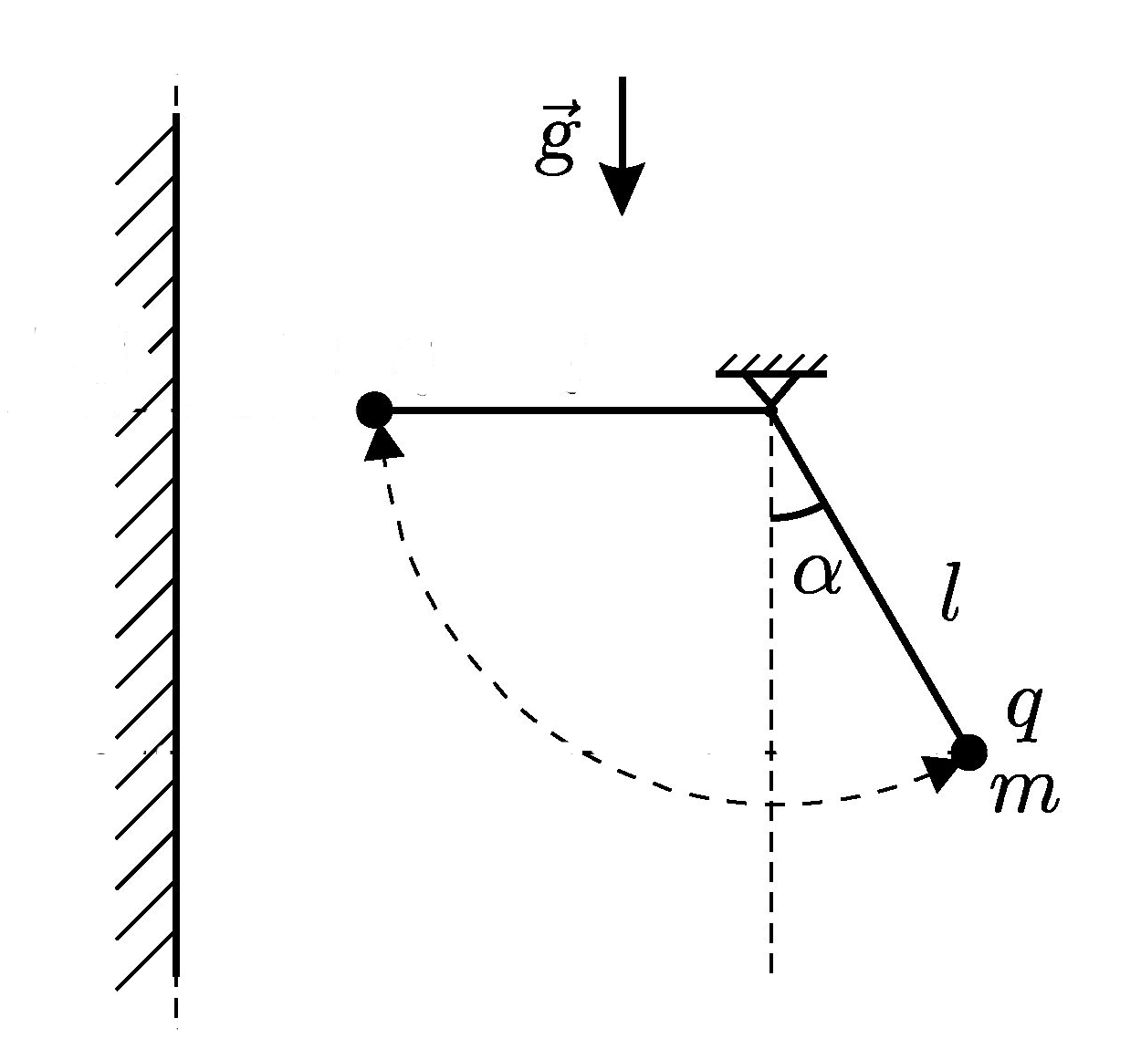

рис. к задаче 4

Маленький заряженный шарик массой *т* шарнирно подвешен на невесомом непроводящем стержне длиной *l*. На расстоянии 1,5*l* слева от шарнира находится вертикальная заземлённая металлическая пластина больших размеров. Стержень отклоняют от вертикали вправо на угол αи отпускают без начальной скорости. В ходе начавшихся колебаний стержень достигает горизонтального положения, после чего движется обратно, и процесс повторяется. Найдите заряд шарика. Ускорение свободного падения равно *g.*

РЕШЕНИЕ.

Для решения задачи используем закон сохранения энергии: в крайних положениях, когда шарик останавливается, суммы его потенциальной энергии в поле силы тяжести и энергии электрического поля, имеющегося в системе, должны быть одинаковы.

Электрическое поле в пространстве справа от пластины, как нетрудно показать, совпадает с полем, которое создавалось бы в отсутствие пластины двумя зарядами: *+q* и –*q*, расположенными зеркально симметрично по отношению к поверхности пластины (такой подход к решению задачи называется «методом электростатических изображений»). Действительно, суммарный потенциал, создаваемый двумя такими зарядами в каждой точке плоскости симметрии системы, равен нулю, и таким образом, в эту плоскость можно поместить тонкую заземлённую пластину. Все силовые линии заряда *+q* при этом будут замыкаться на её правой поверхности, индуцированный заряд на которой, очевидно, будет равен –*q.* Если теперь удалить заряд –*q*, находящийся слева от пластины, и снять индуцированный заряд *+q* с левой поверхности пластины, то справа от неё поле не изменится, а поле слева исчезнет. Поэтому все точки пространства слева от тонкой пластины будут иметь одинаковый потенциал, и это пространство можно заполнить проводником, что не скажется на поле справа.

Поскольку поле справа от пластины совпадает с полем, создаваемым двумя точечными зарядами *+q* и –*q*, расположенными на соответствующем расстоянии *r* друг от друга, а слева от пластины поле отсутствует, то энергия электрического поля, имеющегося в нашей системе, равна половине электростатической энергии взаимодействия этих зарядов

.

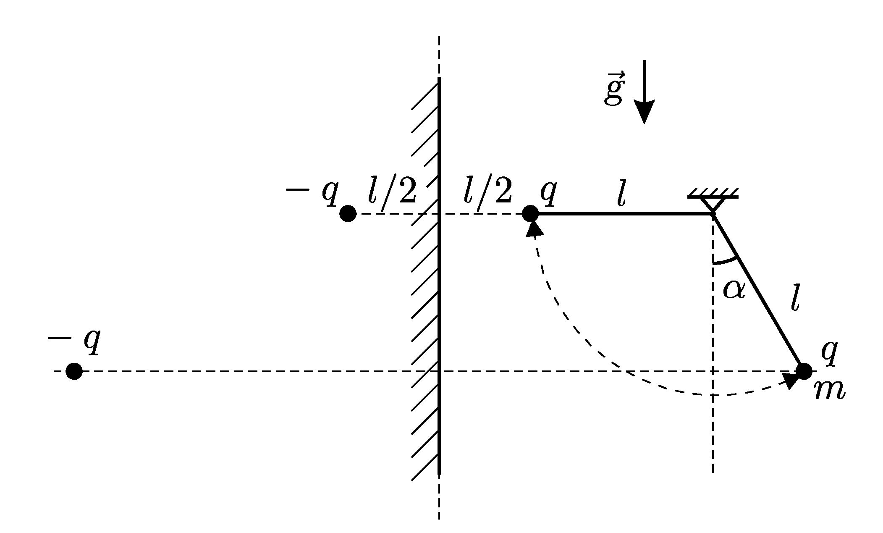

рис. к решению задачи 4

В начальном положении расстояние *r* равно (см. рисунок) , a в конечном положении . Отсчитывая потенциальную энергию в поле силы тяжести от начального положения шарика, запишем закон сохранения энергии

.

Отсюда

.

ОТВЕТ: 

Критерии оценивания задачи №4

|  |  |
| --- | --- |
| Использование метода изображений для решения задачи | **2 балла** |
| Нахождение потенциальной энергии взаимодействия заряженного шарика со своим изображением в начальном положении | **2 балла** |
| Нахождение потенциальной энергии взаимодействия заряженного шарика со своим изображением в конечном положении | **2 балла** |
| Запись закона сохранения энергии | **2 балла** |
| Нахождение величины заряда | **2 балла** |

**ЗАДАЧА 5. (10 баллов)**

Почему цепочка фонарей при ее наблюдении ясной ночью кажется одинаково яркой по всей длине?

РЕШЕНИЕ

Величина яркости объекта, изображение которого формируется в сетчатке глаза, пропорциональна энергии света, падающего на единицу площади сетчатки. Площадь изображения фонаря обратно пропорциональна квадрату расстояния до него, но величина энергии света, достигающего сетчатки также обратно пропорционально квадрату расстояния до фонаря (закон обратных квадратов), следовательно, их отношение от расстояния не зависит. Этот факт объясняет одинаковую яркость близких и удаленных фонарей.

Критерии оценивания задачи №5

|  |  |
| --- | --- |
| Яркость объекта определяется энергией света, падающей на единицу площади сетчатки | **2 балла** |
| Площадь изображения фонаря на сетчатке обратно пропорциональна квадрату расстояния | **3 балла** |
| Энергия света, достигающая сетчатки обратно пропорциональна квадрату расстояния | **3 балла** |
| Отношение энергии и площади не зависит от расстояния | **2 балла** |